ВИБОРИ
ГОЛОВИ УОЛС
«КРАЇНА ДИТЯЧИХ МРІЙ»

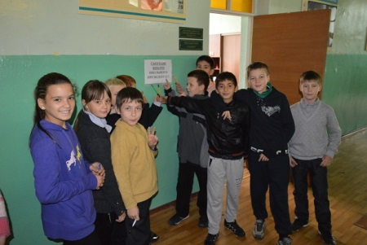
Діяльність органів самоврядування у школі сприяє згуртуванню шкільного колективу, розвитку громадської позиції, передбачає формування успішної компетентної особистості. Учнівське самоврядування покликане надати в цьому допомогу, розвинути такі якості школярів, як самостійність, активність, ініціативність, комунікативність, толерантність, відповідальність тощо.
Саме з цією метою була розроблена демократична модель шкільного самоврядування «Країна Дитячих Мрій», на чолі якої є Голова Учнівського Об’єднання Лідерів Самоврядування. 23 квітня 2015року в Полтавській спеціалізованій школі-інтернаті №1 відбулися вибори Голови УОЛС «Країна Дитячих Мрій». Вибори школи проходили за принципом рівного й прямого виборчого права при таємному голосуванні. Підготовка до виборів проходила протягом квітня. Оскільки Голова самоврядування – «капітан» корабля, який повинен мати загальне уявлення про ситуацію, вміти планувати, співпрацювати з різними людьми, швидко мобілізуватись для роботи у критичних ситуаціях, шкільною виборчою комісією було зареєстровано трьох кандидатів на пост Голови УОЛС: Батіщеву Карину (10-А кл.), Бузинського Ігоря (9-Б кл.), Юхименко Софію (9-А кл.). Кандидати мали право вести передвиборчу агітацію: випускали агітаційні плакати з власним фото (гаслом), ознайомлювали виборців зі своїми біографіями та передвиборчими програмами, в яких висловлювали свої пропозиції щодо покращення роботи шкільного самоврядування, втілення нових ідей «Країни Дитячих Мрій». За три дні в актовій залі між кандидатами відбулись політичні дебати, де кожен претендент оголошував свою передвиборчу програму, а також мав змогу поставити запитання своєму опонентові. Також питання кандидатам могли поставити учні 5-11 класів.

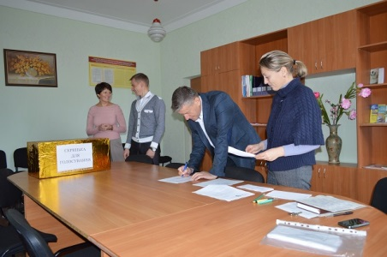
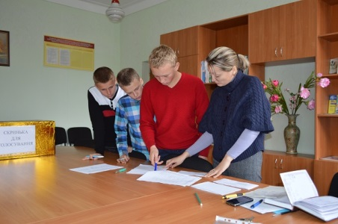

Перед виборами були складені списки виборців нашої школи, виготовлена скринька для голосування, підготовлені бюлетені. На шкільній виборчій дільниці, яка знаходилася в методичному кабінеті, кожен учень з 5-11-х класів та педагоги школи мали можливість віддати голос за свого кандидата. Початок голосування розпочалося чітко за часом (9.00 – 15.00). Кожен учень нашої школи мав право голосу і до виборів Голови шкільного самоврядування віднісся відповідально. Кожен клас разом зі своїм класним керівником організовано приходили до виборчої дільниці і по черзі під підпис отримували свій бюлетень, який кидали у скриньку. Звичайно ж голосування відбувалося таємно.
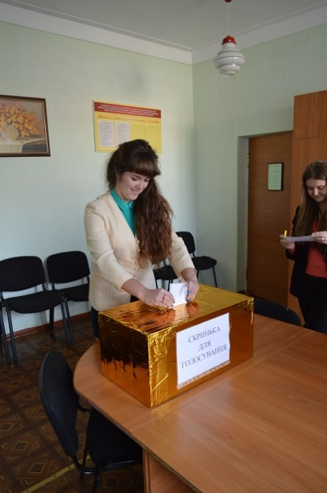
Після закінчення виборів відбувалося таємне сортування бюлетенів: дійсні, недійсні (відмічено 2 і більше кандидаті ), зіпсовані (розмальовані). Дійсні бюлетені підраховувались. Після підбиття підсумків голосування заповнювали протокол. Результати виборів вирішено було оголосити під час шкільного конкурсу краси «Міс Школа - 2015». Це було справжнє свято! За підрахунками голосів нововибраним Головою УОЛС «Країна Дитячих Мрій» став Бузинський Ігор Олександрович! Батіщева Карина під час виборів посіла друге місце і стала заступником Голови УОЛС. Шкільна громада палко вітала своїх лідерів!
